«Репьевский

ВЕСТНИК»

**Периодическое печатное издание**

**Репьевского сельсовета**

**Тогучинского района Новосибирской области**

№ 34, 13.11.2024 года

____________________________________________________________________________

СОВЕТ ДЕПУТАТОВ

РЕПЬЕВСКОГО СЕЛЬСОВЕТА

ТОГУЧИНСКОГО РАЙОНА

НОВОСИБИРСКОЙ ОБЛАСТИ

ПРОТОКОЛ

тридцатой сессии шестого созыва

13.11.2024 № 11

с. Репьево

Всего депутатов Совета депутатов - 11

Избрано - 8 депутатов

Присутствовали на сессии: 8 депутатов

Лютков Николай Михайлович

Комаров Владимир Васильевич

Комарова Марина Анатольевна

Пожидаева Мария Петровна

Харькин Олег Викторович

Ченина Ольга Николаевна

Чугайнов Алексей Александрович

Ясинская Ольга Владимировна

Отсутствовали: -

Председатель - Н.М. Лютков

Секретарь - О.В. Ясинская

ПОВЕСТКА ДНЯ:

1. О секретаре 30 сессии Совета депутатов Репьевского сельсовета. (Доклад: Лютков Н.М. Председатель Совета депутатов Репьевского сельсовета).

2. Об утверждении повестки дня 30 сессии Совета депутатов Репьевского сельсовета. (Доклад: Лютков Н.М. Председатель Совета депутатов Репьевского сельсовета)

3. Об утверждении схемы многомандатного избирательного округа для проведения выборов депутатов Совета депутатов Репьевского сельсовета Тогучинского района Новосибирской области (Доклад: Линчевская О.С.- заместитель главы администрации)

4. О передаче полномочий по осуществлению внутреннего муниципального финансового контроля. (Доклад: Линчевская О.С.- заместитель главы администрации)

1. СЛУШАЛИ:

Люткова Н.М. - предложил для ведения протокола избрать Ясинскую О.В. секретарем 30 сессии Совета депутатов Репьевского сельсовета Тогучинского района Новосибирской области

ВЫСТУПИЛИ:-

Голосовали: «ЗА» 7 (семь), «ПРОТИВ» нет, «ВОЗДЕРЖАЛИСЬ» (1) один.

РЕШИЛИ:

1. Избрать Ясинскую Ольгу Владимировну секретарем 30 сессии Совета депутатов Репьевского сельсовета Тогучинского района

2. СЛУШАЛИ:

Люткова Н.М. - Предложил начать 30 сессию и утвердить повестку дня, если нет дополнений.

ВЫСТУПИЛИ:-

Голосовали: «ЗА» 8 (восемь), «ПРОТИВ» нет, «ВОЗДЕРЖАЛИСЬ (0) ноль.

РЕШИЛИ:

1. Начать 30 сессию Совета депутатов Репьевского сельсовета

2. Утвердить повестку дня 30 сессии Совета депутатов Репьевского сельсовета Тогучинского района Новосибирской области пятого созыва.

3. СЛУШАЛИ:

Линчевскую О.С. - заместителя главы администрации - необходимо утвердить схему многомандатного тзбирательного округа для проведения выборов депутатов Совета депутатов Репьевского сельского поселения Тогучинского муниципального района Новосибирской области

ГОЛОСОВАЛИ: «ЗА» 8 (восемь), «ПРОТИВ» 0(ноль), «ВОЗДЕРЖАЛИСЬ» 0 (ноль)

РЕШИЛИ:

РЕШИЛ:

Утвердить схему многомандатного избирательного округа для проведения выборов депутатов Совета депутатов Репьевского сельсовета Тогучинского района Новосибирской области (приложение  1) и ее графическое изображение (приложение 2).

2. Решение подлежит официальному опубликованию не позднее чем через пять дней после его принятия.

3. Решение вступает в силу после его официального опубликования.

4. СЛУШАЛИ:

Линчевскую О.С. - заместителя главы администрации - необходимо рассмотреть вопрос о передаче полномочий по осуществлению внутреннего муниципального финансового контроля в администрацию Тогучинского района Новосибирской области, так как срок передачи полномочий по решению от 30.11.2021 № 4 истекает 31 декабря 2024 года.

ГОЛОСОВАЛИ: «ЗА» 8 (восемь), «ПРОТИВ» 0(ноль), «ВОЗДЕРЖАЛИСЬ» 0 (ноль)

РЕШИЛИ:

1. Передать администрации Тогучинского района Новосибирской области с 01.01.2025 года по 31.12.2027 года полномочия по осуществлению внутреннего муниципального финансового контроля, предусмотренные статьей 269.2 Бюджетного кодекса Российской Федерации и частью 8 статьи 99 Федерального закона от 05.04.2013 № 44-ФЗ «О контрактной системе в сфере закупок товаров, работ, услуг для обеспечения государственных и муниципальных нужд».
2. Утвердить проект Соглашения о передаче полномочий и передаче иного межбюджетного трансферта на осуществление внутреннего муниципального финансового контроля (Приложение № 1).
3. Главе Репьевского сельсовета Тогучинского района Новосибирской области заключить соглашение с администрацией Тогучинского района Новосибирской области о передаче полномочий и передаче иного межбюджетного трансферта на осуществление внутреннего муниципального финансового контроля.
4. Утвердить порядок предоставления иного межбюджетного трансферта на осуществление полномочий по внутреннему муниципальному финансовому контролю (Приложение № 2) и методику расчета иного межбюджетного трансферта, предоставляемого из бюджета Репьевского сельсовета Тогучинского района Новосибирской области бюджету Тогучинского района Новосибирской области на финансовое обеспечение расходных обязательств, возникающих при выполнении переданных полномочий по осуществлению внутреннего муниципального финансового контроля (Приложение № 3).
5. Утвердить решением Совета депутатов Репьевского сельсовета Тогучинского района Новосибирской области о бюджете поселения на очередной финансовый год и плановый период иные межбюджетные трансферты для передачи бюджету Тогучинского района Новосибирской области на осуществление переданных полномочий, в объеме, определенном в соответствии с утвержденной методикой расчета иного межбюджетного трансферта, предоставляемого из бюджета поселения бюджету района на финансовое обеспечение расходных обязательств, возникающих при выполнении переданных полномочий по осуществлению внутреннего муниципального финансового контроля.
6. Данное решение вступает в силу после официального опубликования в периодическом печатном издании «Репьевский Вестник».

Председатель Н.М. Лютков

Секретарь О.В. Ясинская

СОВЕТ ДЕПУТАТОВ

РЕПЬЕВСКОГО СЕЛЬСОВЕТА

ТОГУЧИНСКОГО РАЙОНА

НОВОСИБИРСКОЙ ОБЛАСТИ

РЕШЕНИЕ

тридцатой сессии шестого созыва

13.11.2024 № 62

с. Репьево

О выборе секретаря 30 сессии Совета депутатов Репьевского сельсовета Тогучинского района Новосибирской области шестого созыва

На основании поступивших предложений и открытого голосования депутатов Совета депутатов, Совет депутатов Репьевского сельсовета Тогучинского района Новосибирской области

РЕШИЛ:

1. Избрать Ясинскую Ольгу Владимировну секретарем 30 сессии Совета депутатов Репьевского сельсовета Тогучинского района Новосибирской области шестого созыва.

Глава Репьевского сельсовета

Тогучинского района Новосибирской области А.В. Строков

Председатель Совета депутатов

Репьевского сельсовета

Тогучинского района Новосибирской области Н.М. Лютков

СОВЕТ ДЕПУТАТОВ

РЕПЬЕВСКОГО СЕЛЬСОВЕТА

ТОГУЧИНСКОГО РАЙОНА

НОВОСИБИРСКОЙ ОБЛАСТИ

РЕШЕНИЕ

тридцатой сессии шестого созыва

13.11.2024 № 63

с. Репьево

Об открытии 30 сессии, об утверждении повестки дня

30 сессии Совета депутатов Репьевского сельсовета

На основании открытого голосования депутатов Совета депутатов, Совет депутатов Репьевского сельсовета Тогучинского района Новосибирской области

РЕШИЛ:

1. Начать 30 сессию Совета депутатов Репьевского сельсовета Тогучинского района Новосибирской области шестого созыва.

2. Утвердить повестку дня 30 сессии Совета депутатов Репьевского сельсовета Тогучинского района Новосибирской области шестого созыва.

Глава Репьевского сельсовета

Тогучинского района Новосибирской области А.В. Строков

Председатель Совета депутатов

Репьевского сельсовета

Тогучинского района Новосибирской области Н.М. Лютков

Повестка дня

30 сессии Совета депутатов Репьевского сельсовета

Тогучинского района шестого созыва

13.11.2024 14-00

с. Репьево

1. О секретаре 30 сессии Совета депутатов Репьевского сельсовета. (Доклад: Лютков Н.М. Председатель Совета депутатов Репьевского сельсовета).

2. Об утверждении повестки дня 30 сессии Совета депутатов Репьевского сельсовета. (Доклад: Лютков Н.М. Председатель Совета депутатов Репьевского сельсовета)

3. О внесении изменений в бюджет Репьевского сельсовета Тогучинского района Новосибирской области на 2024 г (Доклад: Строкова О.В. бухгалтер)

4. Об утверждении схемы многомандатного избирательного округа для проведения выборов депутатов Совета депутатов Репьевского сельсовета Тогучинского района Новосибирской области (Доклад: Линчевская О.С.- заместитель главы администрации)

5. О передаче полномочий по осуществлению внутреннего муниципального финансового контроля. (Доклад: Линчевская О.С.- заместитель главы администрации)

СОВЕТ ДЕПУТАТОВ

РЕПЬЕВСКОГО СЕЛЬСОВЕТА

ТОГУЧИНСКОГО РАЙОНА

НОВОСИБИРСКОЙ ОБЛАСТИ

РЕШЕНИЕ

тридцатой сессии шестого созыва

13.11.2024 № 65

с. Репьево

Об утверждении схемы многомандатного избирательного округа для проведения выборов депутатов Совета депутатов Репьевского сельсовета Тогучинского района Новосибирской области

Руководствуясь статьей 18 Федерального закона «Об основных гарантиях избирательных прав и права на участие в референдуме граждан Российской Федерации», статьей 18 Закона Новосибирской области «О выборах депутатов представительных органов муниципальных образований в Новосибирской области», статьями 8, 18 Устава сельского поселения Репьевского сельсовета Тогучинского муниципального района Новосибирской области, на основании решения территориальной избирательной комиссии Тогучинского района Новосибирской области от 27.09.2024 года № 73/382 «Об определении схемы многомандатного избирательного округа для проведения выборов депутатов Совета депутатов Репьевского сельсовета Тогучинского района Новосибирской области», данных о численности избирателей, зарегистрированных на территории Репьевского сельсовета Тогучинского района Новосибирской области по состоянию на 1 июля 2024 года, Совет депутатов Репьевского сельсовета Тогучинского района Новосибирской области

РЕШИЛ:

1. Утвердить схему многомандатного избирательного округа для проведения выборов депутатов Совета депутатов Репьевского сельсовета Тогучинского района Новосибирской области (приложение  1) и ее графическое изображение (приложение 2).

2. Решение подлежит официальному опубликованию не позднее чем через пять дней после его принятия.

3. Решение вступает в силу после его официального опубликования.

Глава Репьевского сельсовета

Тогучинского района Новосибирской области А.В. Строков

Председатель Совета депутатов Репьевского сельсовета

Тогучинского района Новосибирской области Н.М. Лютков

Приложение 1

к решению Совета депутатов

Репьевского сельсовета Тогучинского района

Новосибирской области от 13.11.2024 № 65

**СХЕМА**

**многомандатного избирательного округа для проведения выборов депутатов Совета депутатов Репьевского сельсовета**

**Тогучинского района Новосибирской области**

Общая численность избирателей – 1439

Число депутатских мандатов в соответствии с Уставом – 11

**Многомандатный избирательный округ № 1**

Число мандатов - 11

Число избирателей – 1439

В границы округа входит:

Репьевский сельсовет: поселок Боровушка, железнодорожная станция Восточная, село Льниха, село Новомотково, населенный пункт Паровозный, поселок Пустынка, село Репьево, деревня Шмаково.

Приложение 2

к решению Совета депутатов

Репьевского сельсовета Тогучинского района

Новосибирской области от 13.11.2024 № 65

**Графическое изображение**

**схемы многомандатного избирательного округа для проведения выборов депутатов Совета депутатов Репьевского сельсовета**

**Тогучинского района Новосибирской области**

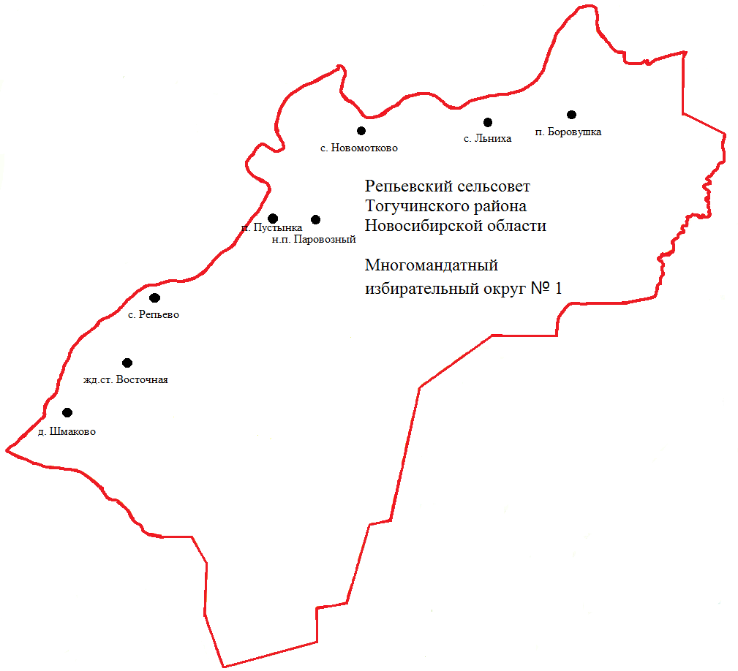

СОВЕТ ДЕПУТАТОВ

РЕПЬЕВСКОГО СЕЛЬСОВЕТА

ТОГУЧИНСКОГО РАЙОНА

НОВОСИБИРСКОЙ ОБЛАСТИ

РЕШЕНИЕ

тридцатой сессии шестого созыва

13.11.2024 № 66

с. Репьево

О передаче полномочий по осуществлению внутреннего муниципального финансового контроля

В соответствии со статьями 265, 269.2 Бюджетного кодекса Российской Федерации, частью 4 статьи 15 Федерального закона от 06.10.2003 г. № 131-ФЗ «Об общих принципах местного самоуправления в Российской Федерации», частью 8 статьи 99 Федерального закона от 05.04.2013 № 44-ФЗ «О контрактной системе в сфере закупок товаров, работ, услуг для обеспечения государственных и муниципальных нужд», Уставом сельского поселения Репьевского сельсовета Тогучинского муниципального района Новосибирской области, Совет депутатов Репьевского сельсовета Тогучинского района Новосибирской области

РЕШИЛ:

1. Передать администрации Тогучинского района Новосибирской области с 01.01.2025 года по 31.12.2027 года полномочия по осуществлению внутреннего муниципального финансового контроля, предусмотренные статьей 269.2 Бюджетного кодекса Российской Федерации и частью 8 статьи 99 Федерального закона от 05.04.2013 № 44-ФЗ «О контрактной системе в сфере закупок товаров, работ, услуг для обеспечения государственных и муниципальных нужд».
2. Утвердить проект Соглашения о передаче полномочий и передаче иного межбюджетного трансферта на осуществление внутреннего муниципального финансового контроля (Приложение 1).
3. Главе Репьевского сельсовета Тогучинского района Новосибирской области заключить соглашение с администрацией Тогучинского района Новосибирской области о передаче полномочий и передаче иного межбюджетного трансферта на осуществление внутреннего муниципального финансового контроля.
4. Утвердить порядок предоставления иного межбюджетного трансферта на осуществление полномочий по внутреннему муниципальному финансовому контролю (Приложение 2) и методику расчета иного межбюджетного трансферта, предоставляемого из бюджета Репьевского сельсовета Тогучинского района Новосибирской области бюджету Тогучинского района Новосибирской области на финансовое обеспечение расходных обязательств, возникающих при выполнении переданных полномочий по осуществлению внутреннего муниципального финансового контроля (Приложение 3).
5. Утвердить решением Совета депутатов Репьевского сельсовета Тогучинского района Новосибирской области о бюджете поселения на очередной финансовый год и плановый период иные межбюджетные трансферты для передачи бюджету Тогучинского района Новосибирской области на осуществление переданных полномочий, в объеме, определенном в соответствии с утвержденной методикой расчета иного межбюджетного трансферта, предоставляемого из бюджета поселения бюджету района на финансовое обеспечение расходных обязательств, возникающих при выполнении переданных полномочий по осуществлению внутреннего муниципального финансового контроля.
6. Данное решение вступает в силу после официального опубликования в периодическом печатном издании «Репьевский Вестник».

Глава Репьевского сельсовета

Тогучинского района Новосибирской области А.В. Строков

Председатель Совета депутатов Репьевского сельсовета

Тогучинского района Новосибирской области Н.М. Лютков

|  |  |  |  |
| --- | --- | --- | --- |
| **«Репьевский ВЕСТНИК» Периодическое печатное издание № 34 13.11.2024 года**   |  |  |  | | --- | --- | --- | | **Адрес**:  633415  Новосибирская область  Тогучинский район  с. Репьево  ул. Магистральная, 10  телефон: 8-(383)-40-29-979  телефон/факс: 8-(383)-40-29-992 | **Учредители**:  Репьевский  сельсовет  Тогучинского района  Новосибирской области | **Принят**:  постановлением администрации Репьевского сельсовета № 161 от 11.06.2010 года  **Редакционный совет:**  Линчевская О.С., Антонова Ж.В., Строкова О.В.  **Тираж**: 5 экземпляров  **Распространяется бесплатно.** | |